- Tuần ………

- Ngày soạn: ………………………

- PPCT: Tiết ……………………

KHU VỰC ĐÔNG NAM Á

BÀI 13: HIỆP HỘI CÁC QUỐC GIA ĐÔNG NAM Á

(ASEAN)

I. MỤC TIÊU

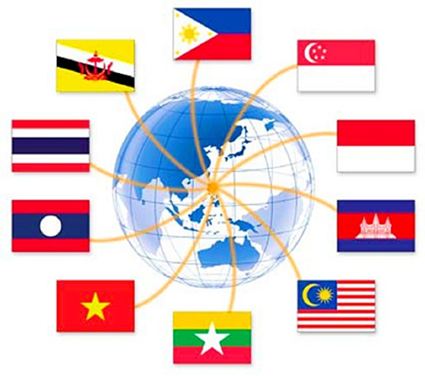
1. Về kiến thức
- So sánh được với EU về mục tiêu của ASEAN; cơ chế hoạt động, một số hợp tác cụ thể trong kinh tế, văn hoá; phân tích được các thành tựu và thách thức của ASEAN.
- Chứng minh được sự hợp tác đa dạng và vai trò của Việt Nam trong ASEAN.
- Khai thác, chọn lọc, hệ thống hoá được các tư liệu từ các nguồn khác về địa lí khu vực ASEAN.
- Đọc được bản đồ, rút ra nhận xét; phân tích được số liệu, tư liệu.

2. Về năng lực

* Năng lực chung:

- Tự chủ và tự học, giao tiếp và hợp tác, giải quyết vấn đề và sáng tạo.

* Năng lực đặc thù:

- Nhận thức khoa học Địa lí: Phân tích được các mục tiêu của ASEAN, cơ chế hoạt

động, hợp tác trong kinh tế, văn hoá; các thành tựu và thách thức của ASEAN.

- Tìm hiểu địa lí: Khai thác internet phục vụ môn học.

- Vận dụng kiến thức, kĩ năng đã học: Cập nhật thông tin và liên hệ thực tế, vận dụng

tri thức địa lí giải quyết vấn đề thực tiễn liên quan đến ASEAN.

3. Về phẩm chất
- Chăm chỉ, trung thực trong học tập và nghiên cứu khoa học.
- Hình thành thế giới quan khoa học khách quan, ủng hộ các hoạt động giao lưu và hợp tác giữa các quốc gia trong cộng đồng ASEAN.
- Bồi dưỡng lòng say mê tìm hiểu khoa học.

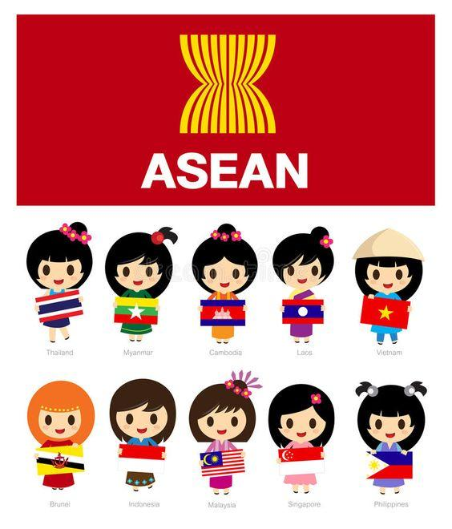
II. THIẾT BỊ DẠY HỌC VÀ HỌC LIỆU

- Video, tranh ảnh về Hiệp hội các quốc gia Đông Nam Á (ASEAN).

- Đường link các trang web để HS tìm dữ liệu:

+ https://asean.org/

+ https://www.aseanstats.org/

+ https://www.usasean.org/....

2. Học sinh
- SGK, giấy note
- Tài liệu tham khảo có liên quan đến bài học.
- Số liệu mới về ASEAN.

III. TIẾN TRÌNH DẠY HỌC

Hoạt động 1: Mở đầu (3-5 phút)
1. Mục tiêu
HS xác định được vấn đề đặt ra trong bài học và hứng thú tìm hiểu các vấn đề của ASEAN.
2. Nội dung
- Phương án 1: GV dùng kỹ thuật “động não”, yêu cầu HS trong thời gian 2 phút liệt kê những hiểu biết về Hiệp hội các quốc gia Đông Nam Á (ASEAN).
- Phương án 2: Tổ chức “Trò chơi giải ô chữ”
3. Sản phẩm
- Phương án 1: Câu trả lời của HS
- Phương án 2: Từ khóa: ASEAN
4. Tổ chức thực hiện:
* Chuyển giao nhiệm vụ:
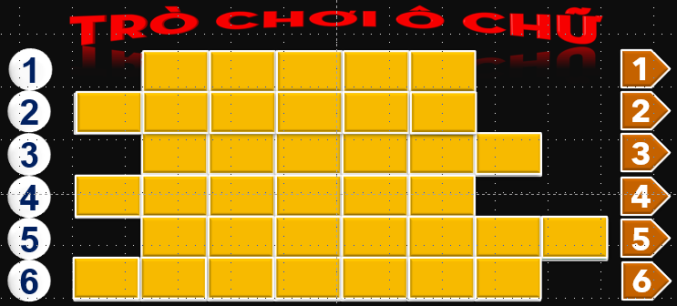
- Phương án 1: Làm việc cá nhân; trong thời gian ngắn (2 phút) nghĩ ra được nhiều điều về Asean mà em biết.
- Phương án 2:
GV triển khai luật chơi:
+ Có 5 ô chữ hàng ngang tương ứng với 5 câu hỏi.
+ Trả lời đúng các câu hỏi, các dòng chữ hàng ngang sẽ hiện ra và có 1 hoặc 2 từ khoá.
+ Sau khi có được tất cả các từ khoá, các nhóm sẽ sắp xếp các chữ này để tạo thành ô chữ hàng dọc có nghĩa.
+ Thời gian suy nghĩ và trả lời câu hỏi là 30 giây.
* Thực hiện nhiệm vụ:
- Phương án 1: HS liệt kê vào giấy nháp các hiểu biết của bản thân (2 phút)
- Phương án 2:
+ GV lần lượt đọc câu hỏi, HS được quyền giơ tay trả lời sau hiệu lệnh “Hết”
+ Bộ câu hỏi:
Câu 1: (Có 6 chữ cái): Cây lương thực truyền thống và quan trọng nhất của khu vực ĐNA là gì? LÚA GẠO
Câu 2: (Có 6 chữ cái): Lâm sản có sản lượng khai thác ngày càng tăng ở một số quốc gia ĐNA là
GỖ TRÒN
Câu 3: (Có 11 chữ cái): Ngành công nghiệp được coi là động lực chính thúc đẩy tăng trưởng kinh tế và khả năng cạnh tranh của ĐNA là ngành gì? CƠ KHÍ CHẾ TẠO
Câu 4: (Có 8 chữ cái): Một loại hình GTVT khá phổ biến ở các quốc gia ĐNA lục địa? ĐƯỜNG SẮT
Câu 5: (Có 5 chữ cái): Một trong những cây công nghiệp có giá trị xuất khẩu hàng đầu thế giới của ĐNA là CAO SU
Từ khóa: ASEAN
* Báo cáo, thảo luận:
- Phương án 1: GV dùng thẻ bài/vòng quay số...để gọi HS bất kỳ trình bày kết quả “động não” của mình về kinh tế ĐNA (khoảng 3-5 em).
- Phương án 2: Sau khi từ khóa được tìm ra, GV đặt vấn đề tiếp theo: Em biết gì về ASEAN?
* Kết luận, nhận định:
- Phương án 1: GV không đánh giá đúng-sai nhận định của HS, khích lệ và dẫn dắt vào bài mới.
- Phương án 2: HS trả lời câu hỏi. GV bắt nhịp dẫn nhập vào bài mới.
Hiệp hội các quốc gia Đông Nam Á (ASEAN) được thành lập ngày 8/8/1967 với 5 thành viên ban đầu, phát triển dần thành một tổ chức khu vực hợp tác toàn diện, chặt chẽ với 10 thành viên và trở thành “mái nhà chung” của 10 quốc gia Đông Nam Á.
ASEAN được đánh giá là tổ chức khu vực thành công nhất trên thế giới.Vậy, Asean có gì khác biệt so với các tổ chức liên kết khu vực khác trên thế giới?Những thành tựu và thách thức mà Asean đang phải đối mặt là gì? Chúng ta cùng tìm lời giải đáp trong bài học hôm nay.
Hoạt động 2: Hình thành kiến thức mới
Hoạt động 2.1. Tìm hiểu về mục tiêu và cơ chế hoạt động của ASEAN
1. Mục tiêu
- Xác định được mục tiêu và cơ chế hoạt động của ASEAN; so sánh được với EU về mục tiêu
- Trình bày được cơ chế hoạt động của ASEAN.
2. Nội dung
HS đọc thông tin mục I và nguồn thông tin khác từ Internet, trả lời các câu hỏi sau:
- Vẽ véc-tơ thời gian hình thành và phát triển thành viên của ASEAN.

- Nêu các mục tiêu chính của ASEAN.
- Trình bày các cơ chế hoạt động của ASEAN.
3. Sản phẩm
Câu trả lời của HS
4. Tiến trình hoạt động:
* Chuyển giao nhiệm vụ:
- GV chia lớp thành 6 nhóm và giao nhiệm vụ:
+ Nhóm 1,2: Vẽ véc-tơ thời gian hình thành và phát triển thành viên của ASEAN.
+ Nhóm 3,4: Tìm hiểu về mục tiêu chính của ASEAN. Tại sao mục tiêu của ASEAN lại nhấn mạnh đến sự ổn định?
+ Nhóm 5,6: Tìm hiểu về cơ chế hoạt động của ASEAN. Lấy một số ví dụ minh họa cụ thể cho các cơ chế hoạt động.
* Thực hiện nhiệm vụ:
- Bước 1(Think): Các nhóm làm việc độc lập trên giấy A3
- Bước 2 (Pair): Các nhóm chia sẻ thông tin cho nhau.
Chia thành 2 cụm
+ Cụm nhóm lẻ 1-3-5
+ Cụm nhóm chẵn 2-4-6
- Bước 3 (Share): Các cụm chia sẻ và đi đến thống nhất.
* Báo cáo, thảo luận:
- Bước 1: GV cho bắt thăm/chỉ định đại diện 2 cụm trình bày.
- Bước 2: Các nhóm chấm chéo kết quả làm việc
Tiêu chí | Chuẩn | N1 | N2 | N3 | N4 | N5 | N6
Hoàn thành nhiệm vụ | 4
Nội dung ngắn gọn, dễ hiểu | 2
Hoàn thành đúng thời gian | 2
Sự phối hợp giữa các thành viên | 2
Tổng | 10
* Kết luận, nhận định:
- GV khen ngợi, khích lệ và chuẩn kiến thức ghi bài
I. MỤC TIÊU VÀ CƠ CHẾ HOẠT ĐỘNG CỦA ASEAN
1. Mục tiêu
- Thúc đẩy tăng trưởng kinh tế, tiến bộ xã hội và phát triển văn hoá của các nước thành viên, thu hẹp khoảng cách phát triển.
- Thúc đẩy hòa bình và ổn định trong khu vực, duy trì một khu vực không có vũ khí hạt nhân và vũ khí huỷ diệt hàng loạt.
- Thúc đẩy hợp tác, tích cực và hỗ trợ lẫn nhau giữa các nước thành viên về vấn đề cùng quan tâm (kinh tế, văn hoá, xã hội, giáo dục, khoa học, hành chính,...).
- Duy trì hợp tác chặt chẽ cùng có lợi giữa ASEAN với các nước hoặc tổ chức quốc tế khác.
🡺So sánh với EU: Cùng là tổ chức liên kết khu vực, EU và ASEAN giống nhau về hoàn cảnh ra đời, mục tiêu và vai trò. EU tiến tới nhất thể hoá, ASEAN hướng tới thành một cộng đồng vững mạnh. EU hợp tác toàn diện và có tầm ảnh hưởng lớn hơn ASEAN.
2. Cơ chế hoạt động
- Nguyên tắc chủ đạo và phương thức hoạt động của ASEAN là không can thiệp vào công việc nội bộ, tham vấn và ra quyết định bằng đồng thuận.
- Các cơ quan đầu não: Cấp cao ASEAN, Hội đồng Điều phối ASEAN, Các Hội đồng Cộng đồng ASEAN, Các cơ quan chuyên ngành cấp Bộ trưởng ASEAN.
Hoạt động 2.2. Tìm hiểu về một số hợp tác của ASEAN
1. Mục tiêu:
- Trình bày được các hợp tác về kinh tế và xã hội của ASEAN.
- Phân tích được số liệu, tư liệu về vị thế của ASEAN.
2. Nội dung:
Dựa vào video, hình ảnh và thông tin mục III, hãy lấy ví dụ cụ thể về các hợp tác kinh tế, văn hoá, y tế của ASEAN.
3. Sản phẩm:
Báo cáo các ví dụ của nhóm thống nhất.
4. Tiến trình hoạt động:
* Chuyển giao nhiệm vụ:
- GV chia sẻ với HS hình ảnh, video về một số hợp tác kinh tế, văn hoá, y tế tiêu biểu của ASEAN
- Nhiệm vụ HS: lấy ví dụ cụ thể về các hợp tác kinh tế, văn hoá, y tế của ASEAN.
* Thực hiện nhiệm vụ:
- HS làm việc theo nhóm cũ
- Các nhóm tìm hiểu thông tin, trình bày sản phẩm và lựa chọn hình thức báo cáo trước lớp.
* Báo cáo, thảo luận:
- GV dùng thẻ bài/vòng quay số...gọi 2 nhóm trình bày.
- Các nhóm khác so sánh, nhận xét, bổ sung (nếu có).
* Kết luận, nhận định:
- GV cho các nhóm chấm điểm chéo
Tiêu chí | Chuẩn | N1 | N2 | N3 | N4 | N5 | N6
Hoàn thành các tiêu đề PHT | 2
Nội dung ngắn gọn, dễ hiểu | 2
Hoàn thành đúng thời gian | 2
Sự phối hợp giữa các thành viên | 2
Mức độ tiếp thu kiến thức từng ngành | 2
Tổng | 10
- GV tổng kết, khen ngợi, chuẩn kiến thức ghi bài và chuyển hoạt động tiếp theo
- GV nhận xét, đánh giá và tổng kết.
Hợp tác về kinh tế | Hợp tác về văn hoá, y tế
- Hợp tác kinh tế nội khối: Hình thành các tổ chức như: AFTA, ATIGA, AEC; thành lập các khu kinh tế đặc biệt (SEZ).  - Hợp tác kinh tế giữa ASEAN và các quốc gia, khu vực khác trên thế giới;  + Triển khai nhiều hình thức liên kết (AUN), thương mại với nhiều đối tác lớn như Hoa Kỳ, Trung Quốc, Ấn Độ,...  + Thành lập các quỹ hợp tác khu vực và quốc tế. | - Hợp tác về văn hoá: Xây dựng Cộng đồng Văn hoá – Xã hội ASEAN (ASCC), hợp tác trong lĩnh vực nghệ thuật, văn học...  - Hợp tác về giáo dục: Hình thành tổ chức  mạng lưới các trường Đại học ASEAN tổ chức các Hội nghị Bộ trưởng kinh tế, Giáo dục ASEAN (SEAMEO),..  - Hợp tác về y tế: Thành lập Kho dự phòng vật tư y tế khẩn cấp khu vực (RRMS), Quỹ ASEAN ứng phó COVID-19,...  - Hợp tác về thể thao: SEA Games, ASEAN Paragames,...
Hoạt động 2.3. Tìm hiểu về thành tựu và thách thức của ASEAN
1. Mục tiêu:
- Phân tích được các thành tựu và thách thức của ASEAN.
- Tìm kiếm, chọn lọc được thông tin từ các nguồn tin cậy để lấy ví dụ minh hoạ cho các thành tựu và thách thức của ASEAN.
2. Nội dung:
Đọc thông tin mục III và hiểu biết cá nhân, hoàn thành PHT
Lĩnh vực | Thành tựu | Thách thức
Kinh tế
VH-XH
AN-CT
3. Sản phẩm:
PHT của các nhóm

4. Tiến trình hoạt động:
* Chuyển giao nhiệm vụ:
- HS ngồi theo vị trí nhóm cũ
- Thảo luận nhóm bằng kỹ thuật “khăn trải bàn”
* Thực hiện nhiệm vụ:
- Bước 1: HS đọc thông tin mục II SGK/Tr 47 và quan sát hình 11.1, note ý kiến cá nhân (3 phút)
- Bước 2: Tổng hợp ý kiến trong nhóm và thống nhất điền thông tin vào PHT.
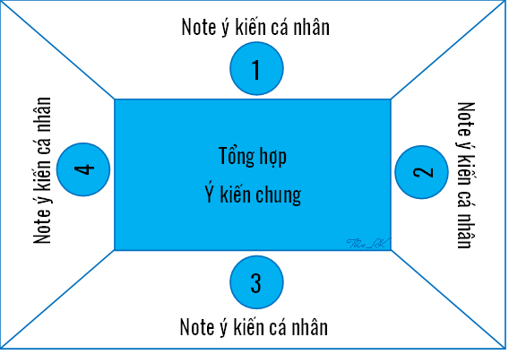
* Báo cáo, thảo luận:
- Sử dụng kĩ thuật phòng tranh để trình bày sản phẩm.
- GV dùng thẻ bài/vòng quay số...gọi 2 nhóm trình bày.
- Các nhóm khác so sánh, nhận xét, bổ sung (nếu có).
* Kết luận, nhận định:
- GV cho các nhóm chấm điểm chéo
Tiêu chí | Chuẩn | N1 | N2 | N3 | N4 | N5 | N6
Hoàn thành các tiêu đề PHT | 4
Trình bày ngắn gọn, dễ hiểu | 2
Hình thức đẹp, rõ ràng | 2
Hoàn thành đúng thời gian | 2
Tổng | 10
- GV tổng kết, khen ngợi, chuẩn kiến thức ghi bài và chuyển hoạt động tiếp theo
Lĩnh vực | Thành tựu | Thách thức
Kinh tế | - Trở thành một khu vực kinh tế năng động và có tốc độ phát triển cao trên thế giới.  - Hội nhập sâu rộng vào nền kinh tế toàn cầu  - Thông qua nhiều thỏa thuận và Hiệp định quan trọng, đặc biệt là Hiệp định Đối tác Kinh tế Toàn diện khu vực (RCEP). | Trình độ phát triển còn chênh lệch, liên kết kinh tế chưa cao.
VH-XH | - Đời sống nhân dân được cải thiện.  - Chất lượng, thể lực lao động ngày càng tăng.  - Phát triển cơ sở hạ tầng và những phong cách sống tích cực.  - Chỉ số phát triển con người được cải thiện. | - Vẫn còn tình trạng đói nghèo, các vấn đề tôn giáo, dân tộc, ô nhiễm môi trường,...
AN-CT | - Tạo dựng được một môi trường hòa bình, ổn định trong khu vực.  - Hợp tác quốc phòng được đẩy mạnh, hợp tác an ninh biển được đảm bảo. | - Các diễn biến phức tạp trên Biển Đông.
Hoạt động 2.4. Tìm hiểu về sự hợp tác và vai trò của Việt Nam trong ASEAN
1. Mục tiêu:
- Chứng minh được sự hợp tác đa dạng và vai trò của Việt Nam trong ASEAN.
- Tìm kiếm, chọn lọc được thông tin từ các nguồn tin cậy để làm rõ các biểu hiện của sự hợp tác và vai trò của Việt Nam trong ASEAN.
2. Nội dung: HS đọc SGK kết hợp hiểu biết của bản thân, hãy:
- Nêu khái quát các biểu hiện về sự hợp tác đa dạng của Việt Nam trong ASEAN.
- Chứng minh được Việt Nam có vai trò tích cực của trong ASEAN.
3. Sản phẩm:
Câu trả lời của HS
4. Tiến trình hoạt động:
* Chuyển giao nhiệm vụ:
- Tìm hiểu về sự hợp tác của Việt Nam trong ASEAN.
+ GV yêu cầu HS đọc SGK kết hợp hiểu biết của bản thân, nêu khái quát các biểu hiện về sự hợp tác đa dạng của Việt Nam trong ASEAN.
- Tìm hiểu về vai trò của Việt Nam trong ASEAN
+ HS xem video và chứng minh được vai trò tích cực của Việt Nam:

27 năm Việt Nam gia nhập ASEAN: Khẳng định vai trò trung tâm
https://www.youtube.com/watch?v=ng9UoQkLguk
(GV có thể yêu cầu HS chuẩn bị trước các nội dung này)
Lưu ý: GV khuyến khích HS tìm hiểu và cập nhật những thông tin mới nhất nhằm chứng minh được hoạt động hợp tác và vai trò của Việt Nam trong ASEAN là rất tích cực và sôi nổi.
- https://tapchicongsan.org.vn/web/guest/quoc-phong-an-ninh-oi-ngoai1/-/2018/825590/nang-cao-vai-tro-va-vi-the-cua-viet-nam-trong-asean.aspx
- https://www.vietnamplus.vn/viet-nam-nhan-to-quan-trong-trong-su-phat-trien-cua-asean/809718.vnp
* Thực hiện nhiệm vụ:
- Bước 1: HS làm việc cá nhân, tự viết ra các câu khái quát về các hợp tác trên nhiều lĩnh vực của Việt Nam trong ASEAN.
- Bước 2: GV đưa ra các hình ảnh hoặc thông tin, câu chuyện về vai trò của Việt Nam trong ASEAN 🡪 HS note lại các vai trò chính.
* Báo cáo, thảo luận:
- Tìm hiểu về sự hợp tác của Việt Nam trong ASEAN:
+ GV gọi 1 HS đưa ra thông tin, các HS khác trong lớp xác định thông tin đó thể hiện mục tiêu nào.
+ GV mở rộng: cho HS xem video về hợp tác của Việt Nam với các nước ASEAN
https://www.youtube.com/watch?v=auKUb8JjRas
- Tìm hiểu về vai trò của Việt Nam trong ASEAN: GV gọi một vài HS đọc câu nhận xét về vai trò của Việt Nam trong ASEAN trước lớp. HS khác nhận xét/bổ sung.
* Kết luận, nhận định:
- GV nhận xét, chuẩn kiến thức ghi bài và chuyển qua hoạt động tiếp theo.

Hợp tác

Các hội nghị
Các hiệp ước, hiệp định, tuyên bố
Các diễn đàn
Các dự án, chương trình phát triển
Các hoạt động văn hóa, thể thao

Vai trò

Vai trò trong việc kết nạp các thành viên mới, xây dựng triển khai các thỏa thuận hợp tác kinh tế nội khối
Thúc đẩy kí kết các tuyên bố, thể chế
Đảm nhiệm nhiều vai trò và đăng cai nhiều hội nghị tiêu biểu

VIỆT NAM

HỢP TÁC- VAI TRÒ

ASEAN
Hoạt động 3: Luyện tập
1. Mục tiêu:
Củng cố kiến thức lí thuyết về mục tiêu, hợp tác, cơ hội thách thức của ASEAN.
2. Nội dung: Học sinh thực hiện bài tập nhận thức sau:
Câu 1. Tại sao mục tiêu của ASEAN lại nhấn mạnh đến sự hoà bình và ổn định trong khu vực?
Câu 2: Hiện nay, ASEAN có những lợi thế nào so với các tổ chức liên kết khu vực? Để củng cố thêm sức mạnh cũng như vị thế của ASEAN trên trường quốc tế, ASEAN cần phải làm gì?
3. Sản phẩm:
Câu trả lời của HS
4. Tiến trình hoạt động:
* Chuyển giao nhiệm vụ:
- HS làm việc cá nhân trên giấy nháp, có ghi tên và lớp
- Thời gian suy nghĩ và note: 2 phút
* Thực hiện nhiệm vụ:
- GV nêu 2 câu hỏi. HS suy nghĩ và note vào giấy nháp.
- GV quan sát/hỗ trợ
* Báo cáo, thảo luận:
- B1: GV thu tất cả bài làm của HS
- B2: GV chọn ngẫu nhiên một vài ý kiến đọc trước lớp.
- B3: HS nhận xét, bổ sung (nếu có)
* Kết luận, nhận định:
- GV nhận xét, khích lệ và chuyển qua hoạt động tiếp theo.
Hoạt động 4: Vận dụng/mở rộng
1. Mục tiêu:
- Khai thác được thông tin từ các nguồn khác nhau về ASEAN.
2. Nội dung: HS tìm hiểu thông tin trên internet, nêu một số thông tin độc đáo, thú vị về ASEAN chưa được đề cập trong bài học. (tham khảo mục IV).
3. Sản phẩm:
Bài làm của HS
4. Tổ chức thực hiện:
- Bước 1: GV giao nhiệm vụ, học sinh thực hiện nhiệm vụ được giao ở nhà.
- Bước 2: HS thu thập thông tin từ nhiều nguồn khác nhau và chuẩn bị bài làm của mình.
- Bước 3: HS nộp sản phẩm trong thời hạn quy định của giáo viên.
- Bước 4: GV đánh giá, nhận xét sản phẩm của học sinh.

IV. THÔNG TIN THAM KHẢO
- https://nhandan.vn/buc-tranh-da-sac-ve-van-hoa-asean-post710043.html
- https://congthuong.vn/net-dep-van-hoa-tu-le-hoi-te-nuoc-cua-cac-nuoc-asean-250405.html
- https://nhandan.vn/nhung-dieu-thu-vi-ve-cac-nuoc-asean-
- https://baonghean.vn/quoc-te/201708/7-dieu-co-the-ban-chua-biet-ve-asean-2831617/
-
PHỤ LỤC

I. HIỆP HỘI CÁC QUỐC GIA ĐÔNG NAM Á (ASEAN)
1. Mục tiêu | - Thúc đẩy tăng trưởng kinh tế, tiến bộ xã hội và phát triển văn hoá của các nước thành viên, thu hẹp khoảng cách phát triển.  - Thúc đẩy hòa bình và ổn định trong khu vực, duy trì một khu vực không có vũ khí hạt nhân và vũ khí huỷ diệt hàng loạt.  - Thúc đẩy hợp tác, tích cực và hỗ trợ lẫn nhau giữa các nước thành viên về vấn đề cùng quan tâm (kinh tế, văn hoá, xã hội, giáo dục, khoa học, hành chính,...).  - Duy trì hợp tác chặt chẽ cùng có lợi giữa ASEAN với các nước hoặc tổ chức quốc tế khác.  🡺So sánh với EU: Cùng là tổ chức liên kết khu vực, EU và ASEAN giống nhau về hoàn cảnh ra đời, mục tiêu và vai trò. EU tiến tới nhất thể hoá, ASEAN hướng tới thành một cộng đồng vững mạnh. EU hợp tác toàn diện và có tầm ảnh hưởng lớn hơn ASEAN.
2. Cơ chế hoạt động | - Nguyên tắc chủ đạo và phương thức hoạt động của ASEAN là không can thiệp vào công việc nội bộ, tham vấn và ra quyết định bằng đồng thuận.  - Các cơ quan đầu não: Cấp cao ASEAN, Hội đồng Điều phối ASEAN, Các Hội đồng Cộng đồng ASEAN, Các cơ quan chuyên ngành cấp Bộ trưởng ASEAN.

